附件
报价函

广汉市弘逸酒店有限责任公司：
关于弘逸酒店采购健身房、游泳池装饰挂画供应服务商。
结合该事项的特点及服务内容，经仔细研究决定，我方 （单位的名称）
的报价金额为¥ 元（大写：人民币 )。
产品内容与要求如下：
弘逸酒店健身房、游泳池挂画报价明细单
序号 | 摆放位置 | 图片 | 外径规格cm | 工艺 | 单位 | 数量 | 单价 | 金额 | 备注
1 | 大厅吧台 | 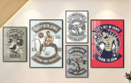 | 50*70*3/60*80*2 | 肌理打印画+黑色铝合金 | 组 | 1
2 | 大厅 | 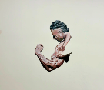 | 100*160 | 肌理打印画+黑色铝合金 | 张 | 1
3 | 过道 | 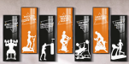 | 60*120 | 肌理打印画+黑色铝合金 | 张 | 7
4 | 健身房 | 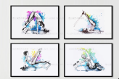 | 90*60 | 肌理打印画+黑色铝合金 | 张 | 4
5 | 健身房 | 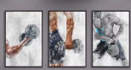 | 80*120 | 肌理打印画+黑色铝合金 | 张 | 3
6 | 健身房 | 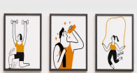 | 70*90 | 肌理打印画+黑色铝合金 | 张 | 3
7 | 健身房 | 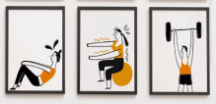 | 70*91 | 肌理打印画+黑色铝合金 | 张 | 3
8 | 瑜伽房 | 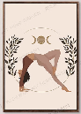 | 60*80 | 肌理打印画+黑色铝合金 | 张 | 1
9 | 瑜伽房 | 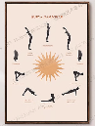 | 60*80 | 肌理打印画+黑色铝合金 | 张 | 1
10 | 自行车房 | 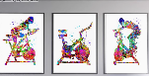 | 80*120 | 肌理打印画+黑色铝合金 | 张 | 3
11 | 自行车房 | 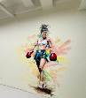 | 100*160 | 肌理打印画+黑色铝合金 | 张 | 1
12 | 瑜伽房 | 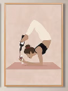 | 70*90 | 肌理打印画+黑色铝合金 | 张 | 1
13 | 瑜伽房 | 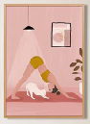 | 70*90 | 肌理打印画+黑色铝合金 | 张 | 1
14 | 游泳池吧台 |  | 150*100 | 水晶膜装饰画+黑色铝合金 | 张 | 1
15 | 大厅 | 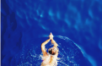 | 100*150 | 水晶膜装饰画+黑色铝合金 | 张 | 1
16 | 玄关台 |  | 100*80 | 水晶膜装饰画+黑色铝合金 | 张 | 1
17 | 休息间 | 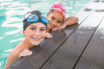 | 100*80 | 水晶膜装饰画+黑色铝合金 | 张 | 1
18 | 休息间 | 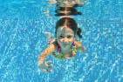 | 100*80 | 水晶膜装饰画+黑色铝合金 | 张 | 1
合计

注： 所有报价均用人民币表示，其总价即为履行合同的固定价格，该费用为固定单价包干，包括但不限于税费、人工费、材料费、运输费、安装费等费用等为完成本项目约定服务的所有费用，以及后续服务费。

单位名称： （公章）
联 系 人：
联系电话：
日 期： 年 月 日

